**BACCALAURÉAT PROFESSIONNEL**

**MAINTENANCE DES VÉHICULES**

**Option B : Véhicules de Transport Routier**

**SESSION 2024**

**ÉPREUVE E2**

**ANALYSE PRÉPARATOIRE À UNE INTERVENTION**

**Durée : 3 heures Coefficient : 3**

**CORRIGÉ**

**PARTIE 1 : Identification du véhicule**

**Question n°1 :** Compléter le tableau d’identification du véhicule.

|  |  |
| --- | --- |
| Nom et adresse du client | **Star Lease** |
| Marque du véhicule | **IVECO** |
| Type de véhicule | **AA3CCAG8BA6TQS8013Z00HSMXND** |
| N° d’immatriculation | **DY-314-QW** |
| VIN | **WJMM1VHN60C325724** |
| Date de 1ère mise en circulation | **04/10/2016** |
| PIC | **BHCB21A2** |

**Question n°2 :** En vous aidant du PIC, identifier le véhicule.

|  |  |
| --- | --- |
| Habitabilité | **Stralis CNG** |
| Configuration essieux | **Tracteur 4x2** |
| Motorisation | **330 CV (F2BFA601D)** |
| Type de pont – Type de suspension | **Pneumatique – SR - TWIN** |
| Version - Utilisation | **Tracteur** |
| Empattement | **3800** |
| Boite de vitesses | **Boite de vitesses mécanique à 16 rapports** |
| Combinaison de conduite | **HI-STREET – GAUCHE – Disque/Disque** |

**PARTIE 2 : Préparation à l’entretien périodique**

**Question n°3 :** Quelle est sa norme antipollution ? **EURO 6**

**Question n°4 :** Quelles sont les causes de l’entrée du véhicule ?

* **Une maintenance périodique.**
* **Un contrôle de la mise en phase de l’arbre à cames.**
* **Le réglage du jeu aux soupapes.**
* **Un diagnostic sur le capteur de température.**

**Question n°5 :** Quels sont les avantages d’un véhicule équipé au GNV par rapport au véhicule équipé d’un moteur diesel ?

* **Moins 95% de particules fines.**
* **Moins 80% d’émissions de CO2.**
* **Moins 90% de dioxyde de souffre.**
* **Moins cher à la pompe.**
* **Eligible au Crit’air 1.**
* **Moins d’entretien.**
* **Moins de bruit.**

**Question n°6 :** Dans quel atelier doit être installé le véhicule sachant qu’il est équipé au gaz naturel ?

❑ Atelier équipé de fosses et de pont élévateur.

**◼ Atelier équipé de détecteur de méthane avec ventilation forcée.**

**Question n°7 :** Citer les différents niveaux d’habilitation spécifique pour les véhicules équipés au GNV.

* **Niveau 1 : sensibilisation à la sécurité, Notion de sécurisation, Entretien d’un véhicule** **au GNV, circuit basse pression**
* **Niveau 2 : Circuit basse pression, circuit haute pression sauf démontage/remontage de la vanne de sécurité.**
* **Niveau 3 : Intégralité du système GNV**

**Question n°8 :** Quel est le niveau d’habilitation minimale à avoir afin d’intervenir sur le véhicule du sujet ? **Niveau 1**

**Question n°9 :** Citer les EPI (équipements de protection individuelle) à utiliser en cas d’intervention sur la partie gaz naturel sur votre véhicule.

* **Des gants -197 °C**
* **Un masque cryogénique**
* **Tablier cryogénique**
* **Combinaison**
* **Chaussures de sécurité**

**Question n°10 :** Lister les fluides à remplacer : **M4**

**Questions n° 11-12-13 :** Lister les fluides à remplacer, relever les références des fluides, donner les quantités de fluide à remplacer.

|  |  |  |
| --- | --- | --- |
| **Fluides à remplacer** | **Références** | **Quantités** |
| Huile moteur | SAE 10W40  ACEA E6  18-1809 NG2 | 23 L + 2.5L |
| Huile prise de force | SAE 80W 90  API GL-3  18-1807 MG | 2.5 L |
| Liquide de refroidissement | 18-1830 A001 | 34 L |
| Huile de pont | SAE 80W 90  API GL-5  18-1805 RAM1 | 12.5 L |

**Question n°14 :** Entourer le filtre à huile.

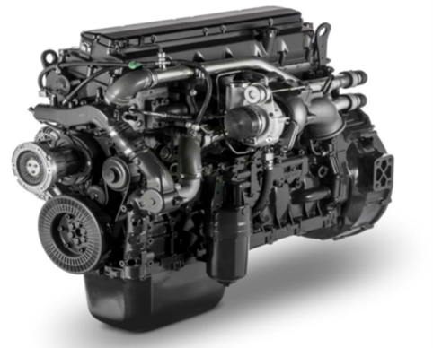

**PARTIE 3 : Préparation à la maintenance**

**Question n°15 :** Quelle est l’utilité de faire le contrôle de la mise en phase de l’arbre à cames ? **Ce contrôle permet de vérifier le bon calage de la distribution.**

**Question n°16 :** Nommer les pièces de distribution.

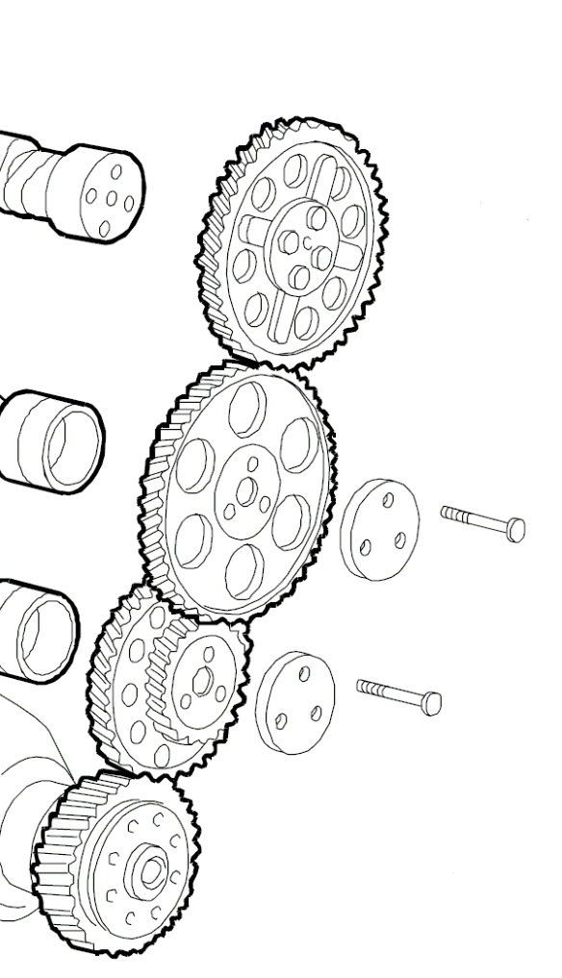

**Arbre à cames**

**Pignon de renvoi**

**Double pignon de renvoi**

**Pignon vilebrequin**

**Question n°17 :** Citer les outils nécessaires pour le contrôle de la mise en phase de l’arbre à cames.

* **Un comparateur**
* **Une base magnétique**
* **Un axe 99360612**

**Question n°18 :** Lister les valeurs importantes pour effectuer la mise en phase.

* **Tourner le cylindre N°1 à 54° avant le PMH**
* **Positionnée le comparateur en précharge de 4 mm sur la soupape d’échappement 3**
* **Tourner le vilebrequin à une hauteur de 3.50 mm**

**Question n°19 :** Citer les phases importantes pour contrôler la mise en phase (arbre à cames non déréglé).

* **Tourner le vilebrequin et amener le piston N°1 à 54° avant le PMH**
* **Précharger le comparateur à 4mm sur le galet de la soupape d’échappement n°3**
* **Tourner le vilebrequin en sens inverse et dès que l’aiguille de comparateur atteint la valeur maximale, le mettre à zéro**
* **Tourner le vilebrequin dans le sens normal jusqu’à lire une hauteur de 3.50 mm**
* **Contrôler que le trou marqué de 2 encoches est visible**
* **Insérer l’axe et il doit entrer entre les dents**

**Question n°20 :** Quelles seraient les incidences d’un mauvais réglage ?

**◼ Perte de puissance, surchauffe moteur, voyant moteur.**

❑ Voyant moteur, pas de perte de puissance.

❑ Pas de voyant moteur, pas de perte de puissance, surchauffe moteur.

**Question n°21 :** Donner le couple de serrage du couvre culasse

|  |  |
| --- | --- |
| Elément | Couple de serrage (en daN.m) |
| **Couvre culasse** | **0.85** |

**Question n°22 :** Sur le schéma, donner l’ordre de serrage des vis du couvre culasse.

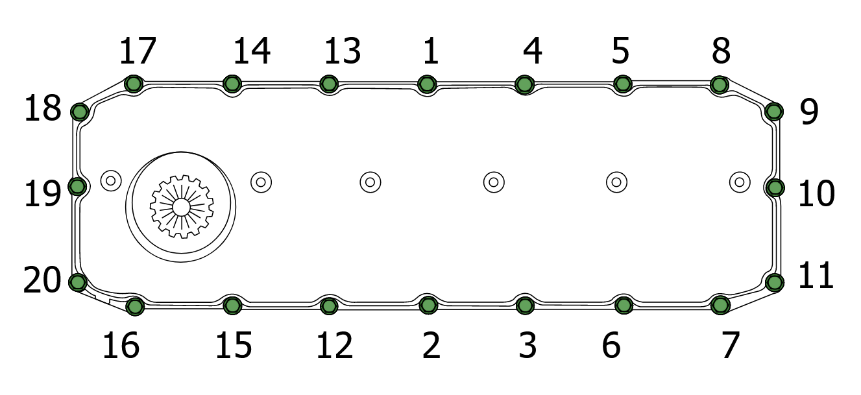

**Question n°23 :** Quel est l’ordre d’allumage du moteur ?

**L’ordre d’allumage est : 1 - 4 - 2 - 6 - 3 - 5**

**Question n°24 :** Donner les valeurs de réglages de jeu aux soupapes d’échappement et d’admission.

**Admission : 0.40 +/- 0.05 mm**

**Echappement : 0.60 +/- 0.05 mm**

**PARTIE 4 : Préparation au diagnostic**

**Question n°25 :** Sur le tableau de bord, entourer le voyant démontrant le dysfonctionnement

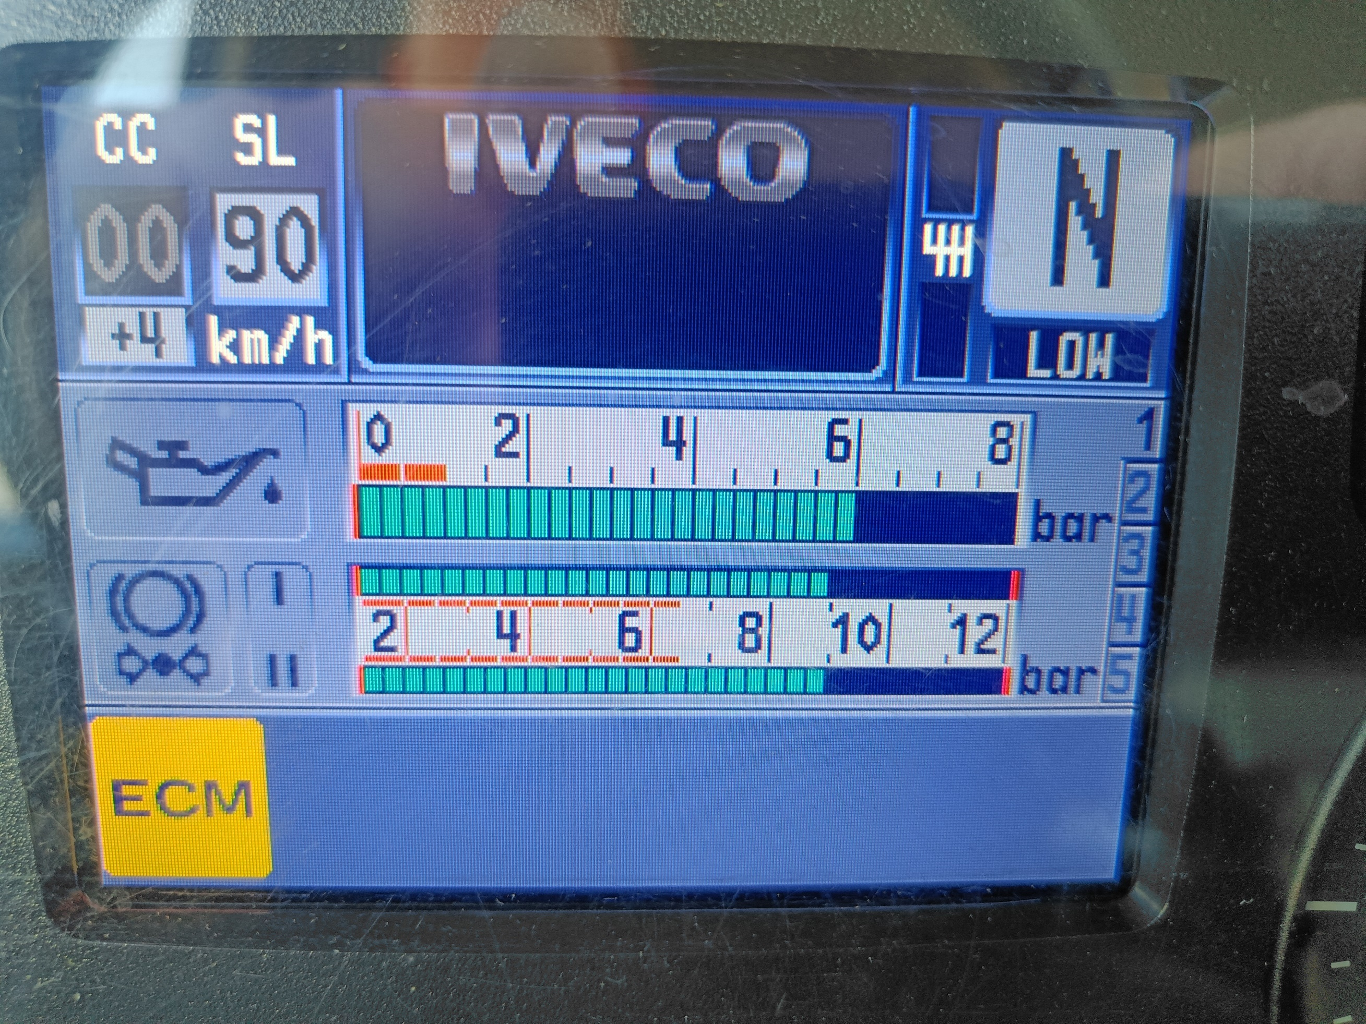

**Question n°26 : :** Identifier le ou les codes défauts qui sont affichés sur le logiciel de diagnostic EASY.

Le défaut est **capteur température d’échappement catalyseur.**

**Question n°27 :** Compléter les entrées et sorties du calculateur d’injection MF4.

Sorties

Entrées

Calculateur

MF4

**Module ensemble instrument multiplex**

**Module ensemble indicateur niveau gaz**

**Module VCM**

**Transmetteur pression gaz méthane Module ensemble instrument multiplex**

**Transmetteur thermomètre eau moteur Module ensemble indicateur niveau gaz**

**Capteur température gaz échappement Module VCM**

**Capteur régime moteur Moteur de vanne papillon**

**Capteur à induction régime moteur**

**Capteur position vanne papillon Télérupteur activation coupleur ventilateur**

**Télérupteur activation électrovanne limitation de la pression gaz**

**Capteur température/pression turbo**

**Capteur pression/température huile**

**Télérupteur changement indication de niveau (CNG/LNG)**

**Capteur Pression/température rampe méthane**

**Capteur pression/température air collecteur**

**admission**

**Interrupteur démarrage depuis le compartiment**

**Electrovanne de réglage pression**

**moteur**

**Poulie électromagnétique**

**Interrupteur arrêt moteur compartiment moteur**

**Question n°28 :** Compléter la boucle de régulation du capteur de température des gaz d’échappement.

Combustion

Injecteur

**Calculateur**

**Capteur température des gaz d’échappement**

**Questions n°29 et n°30 :** Sur le schéma électrique :

* entourer le capteur de température d’échappement.
* surligner en vert les liaisons électriques du capteur de température d’échappement.

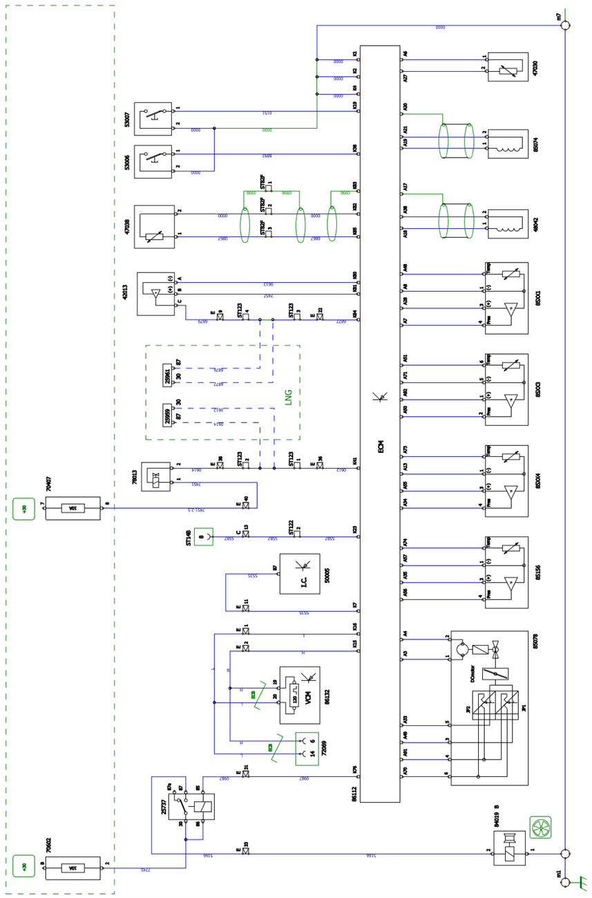

**Question n°31 :** Quelle est la nature du signal électrique du capteur de température d’échappement (analogique/numérique) ?

**La nature du signal est analogique**

**Question n°32 :** Que se passe-t-il si le calculateur détecte une température de 825°C à l’échappement ?

**La centrale MF4 envoie un signal et réduit la puissance.**

**Question n°33 :** Quelles précautions doit-on prendre avant de remplacer le capteur de température ?

* **Mettre des gants.**
* **Mettre des lunettes.**
* **Echappement froid.**
* **Contact coupé.**

**Question n°34 :** Que faut-il effectuer à la fin de toutes les interventions ?

* **Effectuer un essai routier de 15 minutes.**
* **Effacer les codes défauts.**
* **Effectuer un contrôle qualité.**